МИНОБРНАУКИ РОССИИ
Санкт-Петербургский государственный
электротехнический университет
«ЛЭТИ» им. В.И. Ульянова (Ленина)
Кафедра МОЭВМ

отчет
по лабораторной работе №6
по дисциплине «Объектно-ориентированное программирование»
Тема: Сериализация, исключения.

Студент гр. 1303 |  | Кузнецов Н.А.
Преподаватель |  | Жангиров Т. Р.

Санкт-Петербург
2022

Задание.
Реализовать систему классов позволяющих проводить сохранение и загрузку состояния игры. При загрузке должна соблюдаться транзакционность, то есть при неудачной загрузки, состояние игры не должно меняться. Покрыть программу обработкой исключительных состояний.
Требования:
Реализована загрузка и сохранение состояния игры
Сохранение и загрузка могут воспроизведены в любой момент работы программы.
Загрузка может произведена после закрытия и открытия программы.
Программа покрыта пользовательскими исключениями.
Пользовательские исключения должны хранить полезную информацию, например значения переменных при которых произошло исключение, а не просто сообщение об ошибке. Соответственно, сообщение об ошибке должно учитывать это поля, и выводить информацию с учетом значений полей.
Исключения при загрузке обеспечивают транзакционность.
Присутствует проверка на корректность файла сохранения. (Файл отсутствует; в файле некорректные данные, которые нарушают логику; файл был изменен, но данные корректны с точки зрения логики).
Примечания:
Исключения должны обрабатываться минимум на фрейм выше, где они были возбуждены
Для реализации сохранения и загрузки можно использовать мементо и посетителя
Для проверки файлов можно рассчитывать хэш от данных.

Цель работы.
Реализовать систему сохранения и загрузки игры.

Выполнение работы.
Class DownLoad - класс, позволяющий загружать с момента когда было сделано последне сохранение. Класс обладает конструктором, в который передается название файла, в котором хранится вся необходимая информация об элементах игры и их характеристиках, необходимые для восстановления игрового поля и персонажа. В файле содержится размер поля, номера из enum STATES из класса Cell, координаты игрока, и его характеристики: количество монет и количество жизней. В методе download происходит считывание строк из файла. Параллельно при считывание высчитывается хеш от полученных строк. В качестве хеш-функции используется полиномиальная хеш-функция, имеющая вид h(str) = (код_символа(0)x^0 + код_символа(1)x^1 + … + код_символа(len(str) - 1)x^ (len(str) - 1) mod p. Где p и х - простые числа выбранные случайно. Этот хеш нужен для того, чтобы сравнивать его с хешом, хранимом в соседнем файле получаемый при сохранение игры классом, который будет описан далее. В случае если хеш не совпадает, то прокидывается исключение о том, что файл был изменен. Так же происходят следующие проверки: на существование файла, размеры игрового поля n и m, количество клеток данных на построение (сравнивается с размером n*m), а так же характеристики игрока, что бы он не появился изначально, обладающим отрицательным количеством жизней.
Class Save - класс созданный для сохранения состояния игры. Конструктор класса принимает строку - название файла, в который будет происходить сохранение. Метод save работает похожим образом что и метод класса download. Только в отличие от него использует полученные характеристики от объектов игры для записи в файл. Параллельно при записи высчитывается хеш от полученных строк. В качестве хеш-функции используется полиномиальная хеш-функция, описанная выше. Так же происходим проверка на существование файла.
Оба класса вызываются в меню игры в окне, созданном для них.
Class FieldExc - класс созданный для обработки исключений, возникаемых на этапе создания поля. Наследуется от класса стандартной библиотеки exception. Конструктор принимает размеры поля, возникшие при исключении, и инициализирует соответствующие поля. Метод getMessage формирует строку, с использованием полей класса.
Class LoadExc - класс созданный для обработки исключений, возникаемых этана загрузке поля. Наследуется от класса стандартной библиотеки exception. Конструктор принимает название объекта, информацию об ошибки и инициализирует соответствующие поля. Метод getMessage формирует строку, с использованием полей класса.

UML-диаграмма.
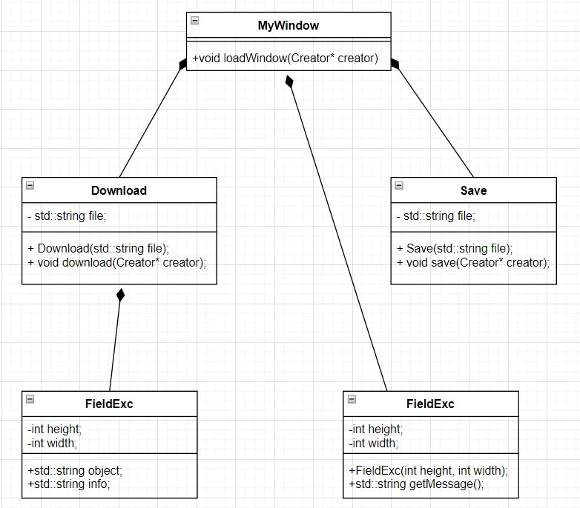

Тестирование.

Сохранение и загрузка.
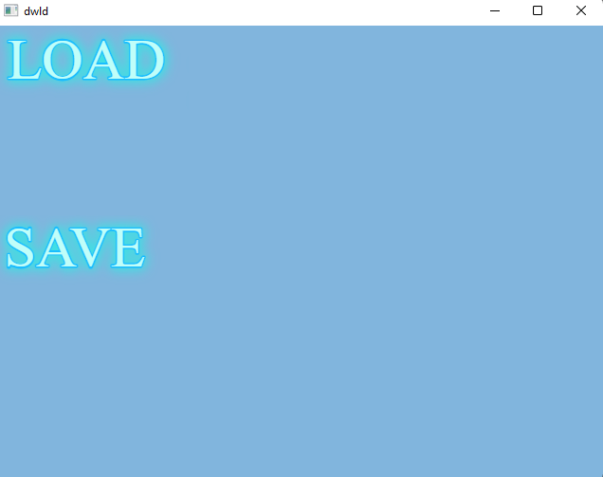

Выводы.
В ходе данной лабораторной работы была реализована система сохранения игры.

